Caracterización molecular de introducciones colombianas de caña flecha utilizando la técnica AFLP

Molecular characterization of colombian wild cane accesions with AFLP

Hernando Rivera Jiménez,¹ Franco Alirio Vallejo Cabrera,¹ Isidro Suárez Padron ²
¹Facultad de Ciencias Agropecuarias. Universidad Nacional de Colombia. Sede Palmira. A.A 237. Palmira, Valle del Cauca, Colombia.
²Facultad de Ciencias Agrícolas. Universidad de Córdoba. A.A 354. Montería, Córdoba, Colombia. Autor para correspondencia: hriveraj@palmira.unal.edu.cofavellejoc@palmira.unal.edu.co isuarez@sinu.unicordoba.edu.co
REC.: 13-05-08. ACEPT.: 14-11-08

RESUMEN
La fibra de la caña flecha Gynerium sagittatum (Aubl.) se utiliza como materia prima para fabricar el "sombrero vueltiao", sombrero típico de la costa caribeña colombiana. Se realizó la caracterización molecular con AFLP para estimar variabilidad genética teniendo en cuenta criterios geográficos y morfológicos de 25 introducciones colombianas del banco de germoplasma de la Universidad de Córdoba. El análisis de correspondencia múltiple discriminó las introducciones en cuatro grupos, donde se identificaron características de importancia artesanal (comercial) y atributos agronómicos. Se observó escasa correlación entre distancia geográfica y diferenciación genética, lo cual indicó flujos antrópicos por la reproducción asexual del material.
Palabras claves: Gynerium sagittatum (Aubl.); variabilidad genética; distancia geográfica.

ABSTRACT
Wild cane (Gynerium sagittatum Aubl.) fiber is used as raw material for to make "hat vueltiao". A molecular characterization using AFLP was carriet out to estimate genetic variability of 25 accessions planted at the University of Cordoba, associated with geographical and morphological traits. Multiple discrimination correspondence analyses of introductions separated four groups, based on craft handling and agronomic attributes desirable. There was little correlation between geographic distance and genetic differentiation, indicating an anthropic flows by asexual reproduction.
Key words: Gynerium sagittatum (Aubl.); genetic variability; geographical distance.

INTRODUCCIÓN
La fibra de caña flecha Gynerium sagittatum (Aubl.), materia prima para la elaboración de artesanías como el sombrero "vueltiao" (Zorro y Prieto, 1999), es nativa del oeste de la India y se distribuye desde el sur de México hasta Paraguay. En Colombia se distribuye en gran parte de la geografía y se localiza espontáneamente a lo largo de riberas de los ríos y zonas de altas precipitaciones (Araméndiz et al., 2005). La acción antrópica indiscriminada, la ganadería y la agricultura están conduciendo a la destrucción del hábitat y a la reducción de la variabilidad genética.
La evaluación morfo-agronómica de la colección de 25 introducciones de caña flecha de la Universidad de Córdoba mostró poca variación en caracteres altamente heredables y además puede ser difícil de medir la expresión de las características sujetas a variación ambiental (Aramendiz et al., 2005).
Como estas limitaciones se pueden superar analizando el polimorfismo del ADN (Karpa et. al., 1997) la investigación buscó determinar la variabilidad genética de la colección de caña flecha de la Universidad de Córdoba mediante la caracterización molecular con marcadores AFLP.
MATERIALES Y MÉTODOS
La investigación se realizó en el Instituto Alexander von Humboldt CIAT utilizando 25 accesiones de caña flecha cultivadas y silvestres, procedentes de diferentes regiones de Colombia.
El tejido foliar sin nervadura central se maceró con nitrógeno líquido y se almacenó a -196°C. La extracción de ADN se realizó con base en el protocolo QIAGEN-2004 modificado por Rivera et al. (2006) determinando cantidad, concentración y pureza. El ADN se sometió a digestión previa con enzimas de restricción, adicionando posteriormente adaptadores a los fragmentos generados. Mediante el uso de PCR y de cebadores complementarios a la secuencia de los adaptadores, se hizo una preamplificación +1/+1 nucleótidos adicionales. Después se amplificaron fragmentos con selección de cebadores +3/+3 nucleótidos mediante 8 combinaciones de pares de cebadores que generaron loci polimórficos (Vos et al., 1995). Los productos de AFLPTM se separaron en geles de acrilamida al 6.0 %. Las tinciones de las bandas se realizaron con nitrato de plata y se revelaron en un rango de lectura entre 20 y 330 pb.
La presencia (1) o ausencia (0) de bandas específicas se transformaron en una matriz binaria. La matriz de similaridad se calculó con el paquete estadístico GELSTATS y se construyó el dendrograma para agrupar las diferentes variantes. La diversidad genética se estimó con el índice de Dice adaptado para datos moleculares por Nei y Li (1979).
El índice promedio de los valores de similitud, por par de individuos se estimó mediante la ecuación: S_{ij} = 2a / (2a+b+c); en la cual S_{ij} es la similitud entre los individuos i y j, a el número de loci compartidos por i y j, b el número de loci presentes en i pero ausentes en j, y c el número de loci presentes en j pero ausentes en i.
Las matrices y los dendrogramas de similitud se calcularon con el programa NTSYS-PC, versión 2.02i mediante el método UPGMA y el agrupamiento SAHN (Rohlf, 1998), respectivamente. Para el análisis de los datos de AFLP (Besse et al., 1998) se estudiaron las relaciones entre individuos, mediante el análisis de correspondencia múltiple (ACM) con toda la población, para obtener una representación gráfica de la estructura o relación de parentesco de las introducciones.
RESULTADOS Y DISCUSIÓN
Reacción de Amplificación de AFLP.
La reacción de amplificación mostró que la combinación de cebadores en los primeros cuatro tratamientos presentó mayor polimorfismo (Tabla 1). Los cebadores (E-ACC/M-CAG) y (E-ACA/M-CAT) presentaron mayor porcentaje de polimorfismo y menor número de loci totales. Parte de las combinaciones de cebadores utilizados en caña flecha se tomaron de trabajos recientes en caña de azúcar por ser esta especie muy cercana al género Gynerium (Selvi et al., 2005).
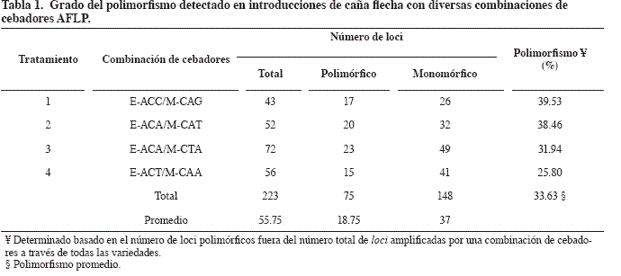
Discriminación de introducciones de caña flecha
Con las cuatro combinaciones se obtuvieron 223 loci que variaron desde 43 (E-ACC/M-CAG) hasta 72 (E-ACA/M-CTA), en promedio 55,75 por cebador y 75 fueron polimórficos (Tabla 1). La combinación E-ACC/M-CAG (Figura 1 ) mostró mayor porcentaje de polimorfismo; 17 de los 43 loci fueron polimórficos. Con la combinación E-ACA/M-CAT se obtuvieron 38. 46% de los fragmentos de ADN amplificados y 20 de los 52 loci mostraron polimorfismo.
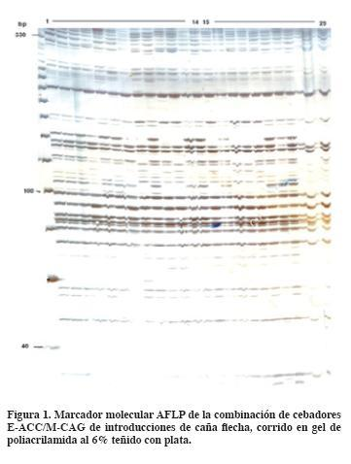
Con las combinaciones E-ACA/M-CTA y E-ACT/M-CAA se obtuvieron polimorfismos de 31.94% y 25.80% (Tabla 1). Cada combinación presentó perfiles diferentes de loci en la población de introducciones, sugiriendo que con ellas se logró el análisis adecuado del genoma e identificar la variabilidad genética de la especie.
Análisis de Correspondencia Múltiple (ACM)
Al unir las matrices de las cuatro combinaciones de cebadores en el ACM bidimensional los individuos tendieron a distribuirse en cuatro grupos (Figura 2 ), similar a la reportada por Araméndiz et al. (2005).
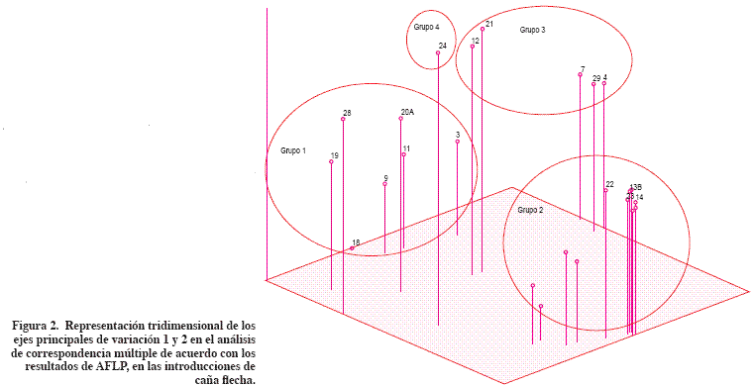
El segundo (1, 13, 20b, 23, 5, 14, 22, 2, 6, 8, 16 y 15) y el cuarto grupo (24) presentaron fibra de textura suave, pubescencia escasa de la vaina verde y pared gruesa del tallo, así mismo se asociaron con el área útil de la nervadura inferior y diámetro delgado del tallo. Estas introducciones, que reciben el nombre de "criollas", fueron recolectadas en los municipios de San Andrés de Sotavento, Sahagún, Ciénaga de Oro y Montelíbano (departamento de Córdoba).
Los individuos de los grupos 1 y 3, equivalentes al segundo grupo reportado por Araméndiz et al, (2005), se caracterizaron por textura gruesa, abundante pubescencia en la base de la hoja y vaina, pared delgada del tallo, diámetro del tallo delgado a ligeramente grueso, área útil de la nervadura inferior intermedia y ángulo agudo de la hoja. La mayoría de las introducciones provienen de Tierralta y San Andrés de Sotavento (Córdoba); Caucasia (Antioquia) y Chinchiná (Caldas), y se denominan caña flecha, caña brava y martinera, por la textura áspera no apta para elaborar artesanías finas.
Mediante el coeficiente UPGMA (Método de agrupamiento por pares, utilizando el promedio aritmético no ponderado) se formaron cuatro grupos. De acuerdo con la evidencia, la agrupación de las introducciones de caña flecha se puede deber a la constitución genética y no a condiciones ambientales o geográficas. Con los datos de pasaporte no se pudo establecer correlación entre grupos de introducciones y sitios de colecta. Los agrupamientos parecen obedecer a similitudes de tipo genético como textura de fibra, pubescencias vainas, color de vaina y grosor de la pared del tallo.
El análisis de conglomerados (SAHN) detectó alta variabilidad genotípica entre las introducciones recolectadas. De acuerdo con el dendrograma se conformaron cuatro grupos genéticos según las características morfoagronómicas (Figura 3 ). Los genotipos de caña flecha son producto de la selección por parte de los productores, y los criterios de selección se relacionan con formas culturales generalizadas para comunidades específicas.
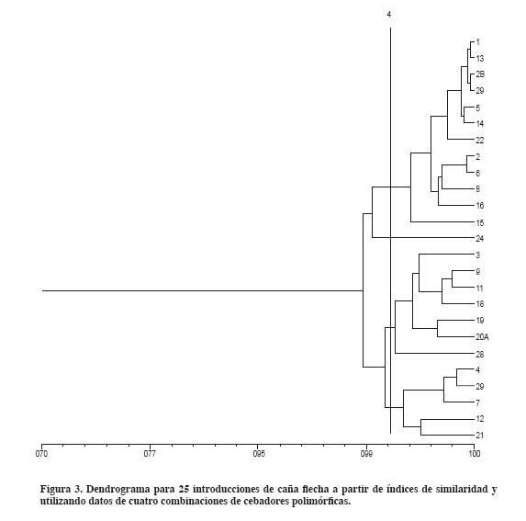
CONCLUSIONES
La variación molecular en caña flecha, detectada por medio de la técnica AFLP, mostró cuatro grupos diferenciados por características artesanales y atributos deseables como textura de fibra, grosor del tallo y área útil de la nervadura inferior.
El grado de diferenciación genética entre las introducciones de G. sagittatum fue alto.
Existió poca correlación entre distancia geográfica y nivel de diferenciación genética.
AGRADECIMIENTOS
El artículo se derivó de la tesis de Maestría de H. J. Rivera J., que se adelantó con la cooperación del laboratorio de Biología Molecular del Instituto de Investigación de Recursos Biológicos Alexander von Humboldt de Palmira, Valle del Cauca, Colombia; de las Universidades de Córdoba – Montería y Nacional de Colombia Sede Pamira.
BIBLIOGRAFÍA
1. Araméndiz, H.; Espitia, M.; Robles, J. 2005. Colección, caracterización morfoagronómica y producción de semilla de caña flecha Gynerium sagittatum (Aubl.) del caribe colombiano. Montería: Universidad de Córdoba. p17-60.
2. Besse, P. G.; Taylor, B.; Carroll, N.; Berding, D. B.; McIntyre, C. L. 1998. Assessing genetic diversity in a sugarcane germplasm collection using an automated AFLP analysis. Genetic 104: 143-153.
3. Karpa, K.; Bhat, K.V.; Ayad, W.G.; Hodgkin, T. 1997. Molecular Tools in Plant Genetic Resources Conservation: A Guide to the Tecnologies. Rome, Italy: IPGRI. (Technical Bulletin No. 2).
4. Nei, M.; Li, W. H. 1979. Mathematical Model for Studying Genetic Variation in Terms of Restriction Endo Nucleases. Proc Natl Acad Sci (USA) 76(10): 5269-5273.
5. Rivera. H. J.; Vallejo. F. C.; Suárez. I.; Palacios, J. D. 2006. Estandarización de la técnica AFLP para la caracterización de accesiones colombianas de caña flecha (Gynerium sagittatum (Aubl.)). En: Congreso de la Asociación Colombiana de Fitomejoramiento y Producción de Cultivos, 11, Universidad de Nariño, San Juan de Pasto.http://www.fitomejoramientocolombia.org/documentos/Trabajos%20aceptados%20y%20horario.doc. Acceso: 11-12-2007.
6. Rohlf, F. J. 1998. NTSYS-PC, Numerical taxonomy and multivariate analysis system. Version 1.60. Aplied Biostatistics, New York.
7. Selvi, A.; Nair, N.V.; Noyer, J. L.; Singh, N. K.; Balasundaram, N.; et al., 2005. Genomic Constitution and Genetic Relationship among the Tropical and Subtropical Indian Sugarcane Cultivars Revealed by AFLP. Crop Sci 45: 1750-1757.
8. Vos, P.; Hogers, R.; Bleeker, M.; Reijans, M.; Van De Lee, T.; Hornes, M.; Frijters, A.; Pot, J.; Peleman, J.; Kuiper, M.; Zabeau, M. 1995. AFLP: a new technique for DNA fingerprinting. Nucleic Acids Res 23 :4407-4414
9. Z Zorro, W. A.; Prieto, F. V. 1999. Aproximación a la problemática económica productiva de la comunidad indígena Zenú. Trabajo de Grado (Zootec). Santafé de Bogotá: Universidad Nacional de Colombia. p. 369.

